简易慧能管理系统V1.0.0
- 版本说明：
版本号 | 操作 | 章节 | 详情

用户登录

概述
登录界面主要是用于特定用户身份登录,实现用户的登录.
    - 登录过程中涉及的指令有：
用户向服务器发送给定的账号密码,用户用户身份的判断
    - 在APP端的逻辑主要是：
用户经过输入框输入分组账号密码，向后台发送账号密码

界面设计
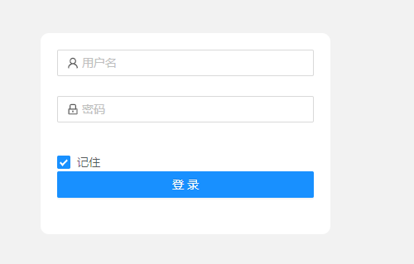

协议详情

输入账号密码确认指令(POST请求)
{
username:”admin”,
Password:”123”
}
地址 | 说明 | 指令
 | 账号密码登录身份确认 | Password | 密码
 | 账号密码登录身份确认 | username | 用户名
分组编号身份确认指令应答（服务器---->APP）
{
data: {
Id:”0”,
username:””,
“roles”:{
menus:[‘/home’,]
}
}
errCode: 1
errMsg: "成功"
}
地址 | 说明 | 指令
 | 用户登录身份确认返回 | data | Id | 用户id
 | 用户登录身份确认返回 | data | username | 用户名
 | 用户登录身份确认返回 | data | roles | 用户角色  menus:权限
 | 用户登录身份确认返回 | errCode | 1 | 成功
 | 用户登录身份确认返回 | errCode | other | 失败/错误
 | 用户登录身份确认返回 | errMsg | 状态详情

管理系统首页

概述
    - 设备列表界面主要是查看用户新增状态,与各个页面的跳转图标
    - 网页逻辑主要是：
      - 页面显示所有跳转特定功能图标
      - 获取近期新增的设备用户数量

界面设计
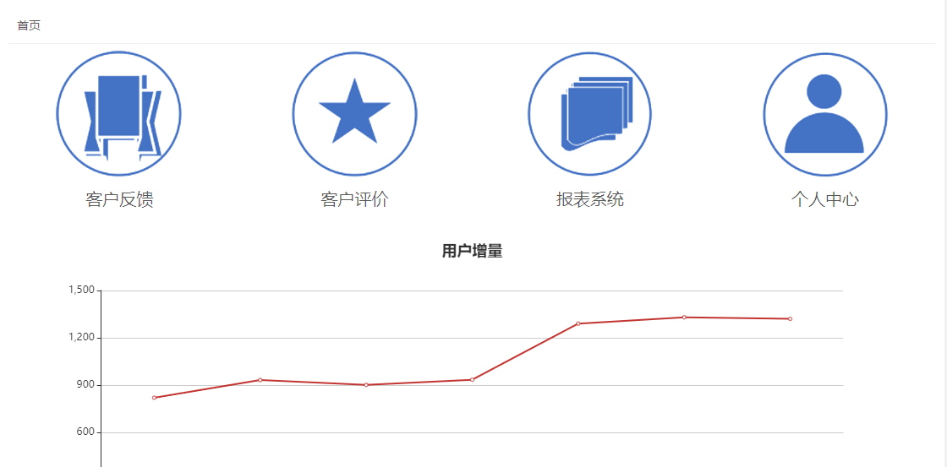

协议详情

获取新增设备用户增量指令(Get请求)
地址 | 说明 | 指令
 | 获取购买用户增量

获取用户增量指令应答
data: [
{
id:0
createTime:’2018-02-22’,
num:22
}]
errCode: 1
errMsg: "成功"
}
地址 | 说明 | 指令
/wechat/groupIsHost | 分组身份确认 | data | id | 对应日期增量id
/wechat/groupIsHost | 分组身份确认 | data | createTime | 对应的日期
/wechat/groupIsHost | 分组身份确认 | data | num | 增加的数量
/wechat/groupIsHost | 分组身份确认 | errCode | 1 | 成功
/wechat/groupIsHost | 分组身份确认 | errCode | 其他 | 失败/错误
/wechat/groupIsHost | 分组身份确认 | errMsg | 状态详情

设备管理界面

设备分组:

概述:
实现了支持设备分组的创建,查询
    - 页面逻辑
      - 实现分组查询设备指令(按分组id,创建时间,药盒序列号)
      - 实现分组的创建
      - 获取分组

界面设计
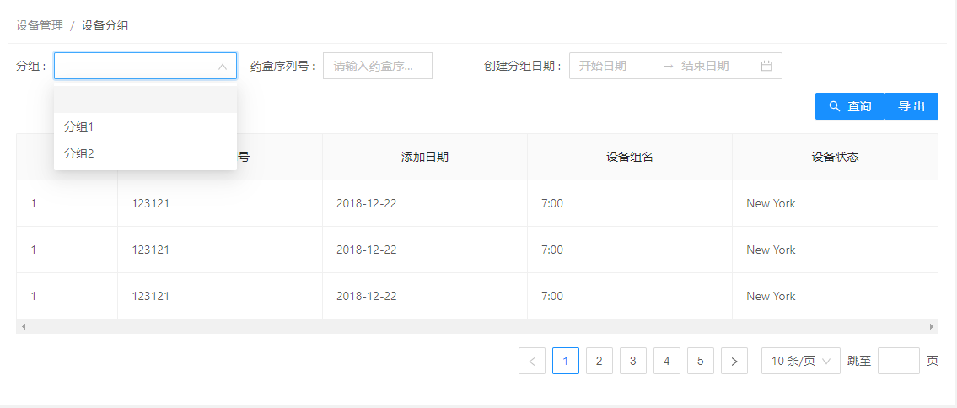

协议详情
      - 获取分组对应的设备
{data:[{
Id:’0’,
hostname:’bvfcddc231’,
groupName:’分组1’,
hostCode:’131313’,
addDate:’54656565’,
hostStatus:’’,
}]
errCode: 1
errMsg: "成功"
}
地址 | 说明 | 指令
/wechat/groupIsHost | 分组身份确认 | data | id | 对应日期增量id
/wechat/groupIsHost | 分组身份确认 | data | createTime | 对应的日期
/wechat/groupIsHost | 分组身份确认 | data | num | 增加的数量
/wechat/groupIsHost | 分组身份确认 | errCode | 1 | 成功
/wechat/groupIsHost | 分组身份确认 | errCode | 其他 | 失败/错误
/wechat/groupIsHost | 分组身份确认 | errMsg | 状态详情

客户中心

客户反馈
    - 概述
查询用户的反馈信息,展示客户提交的反馈
    - 页面逻辑
      - 通过时间与状态查询客户提交的反馈
      - 对客户提交的反馈进行回复
    - 界面设计
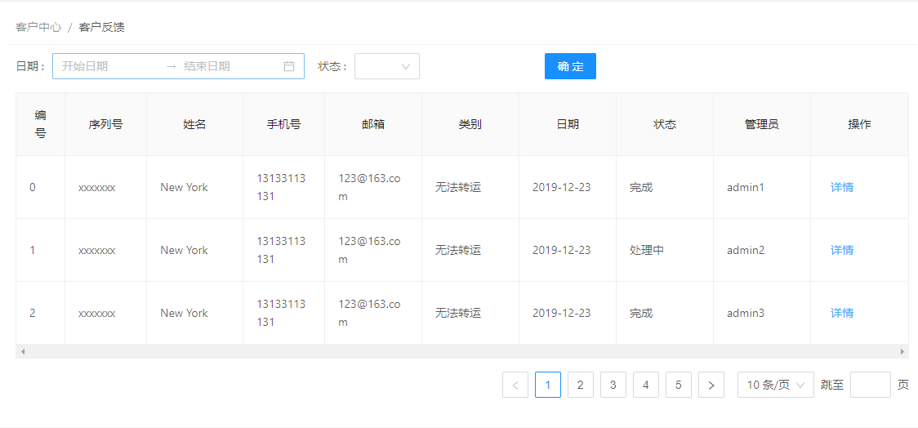
    - 协议详情
      - 获查询用户的反馈
{data:[{
Id:’0’,
hostname:’bvfcddc231’,
groupName:’分组1’,
hostCode:’131313’,
addDate:’54656565’,
hostStatus:’’,
}]
errCode: 1
errMsg: "成功"
}
地址 | 说明 | 指令
/wechat/groupIsHost | 分组身份确认 | data | id | 对应日期增量id
/wechat/groupIsHost | 分组身份确认 | data | createTime | 对应的日期
/wechat/groupIsHost | 分组身份确认 | data | num | 增加的数量
/wechat/groupIsHost | 分组身份确认 | errCode | 1 | 成功
/wechat/groupIsHost | 分组身份确认 | errCode | 其他 | 失败/错误
/wechat/groupIsHost | 分组身份确认 | errMsg | 状态详情

客户评价
    - 概述
查询用户的评价信息,展示客户提交的反馈,显示所有的评价信息
    - 页面逻辑
      - 查询用户的评价信息
      - 获取所有的评价信息
    - 界面设计
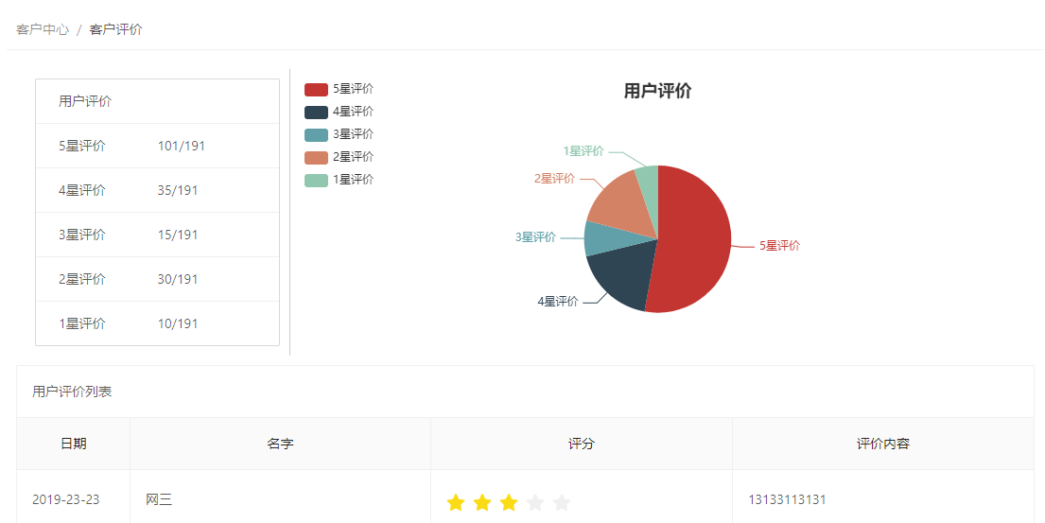

    - 协议详情
      - 获查询用户的反馈
{data:[{
Id:’0’,
hostname:’bvfcddc231’,
groupName:’分组1’,
hostCode:’131313’,
addDate:’54656565’,
hostStatus:’’,
}]
errCode: 1
errMsg: "成功"
}

地址 | 说明 | 指令
/wechat/groupIsHost | 分组身份确认 | data | id | 对应日期增量id
/wechat/groupIsHost | 分组身份确认 | data | createTime | 对应的日期
/wechat/groupIsHost | 分组身份确认 | data | num | 增加的数量
/wechat/groupIsHost | 分组身份确认 | errCode | 1 | 成功
/wechat/groupIsHost | 分组身份确认 | errCode | 其他 | 失败/错误
/wechat/groupIsHost | 分组身份确认 | errMsg | 状态详情

报表系统

数据查询
    - 概述
用户信息的条件查询(根据性别、年龄、地址、药品名称、剂量、出生日期、)
    - 页面逻辑
      - 查询用户的评价信息
    - 界面设计
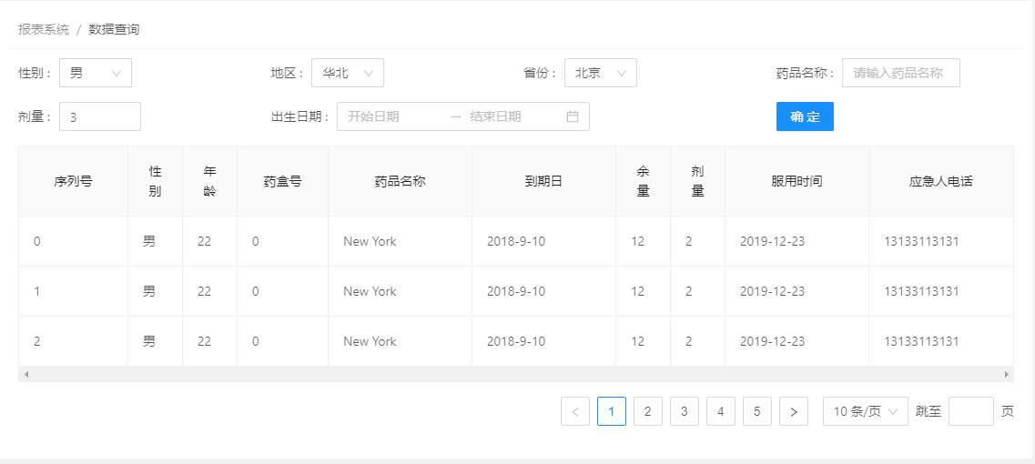
    - 协议详情
      - 用户信息查询
{data:[{
Id:’0’,
hostname:’bvfcddc231’,
groupName:’分组1’,
hostCode:’131313’,
addDate:’54656565’,
hostStatus:’’,
}]
errCode: 1
errMsg: "成功"
}

地址 | 说明 | 指令
/wechat/groupIsHost | 分组身份确认 | data | id | 对应日期增量id
/wechat/groupIsHost | 分组身份确认 | data | createTime | 对应的日期
/wechat/groupIsHost | 分组身份确认 | data | num | 增加的数量
/wechat/groupIsHost | 分组身份确认 | errCode | 1 | 成功
/wechat/groupIsHost | 分组身份确认 | errCode | 其他 | 失败/错误
/wechat/groupIsHost | 分组身份确认 | errMsg | 状态详情

